Java中关于hashMap的元素便利的顺序问题

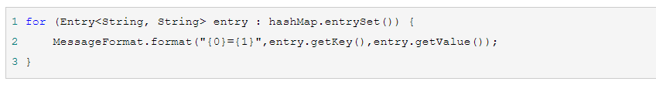

发现得到的元素不是按照之前加入HashMap的顺序输出的，原因是：HashMap散列图，Hashtable散列表是按“又利于随机查找的散列（hash）的顺序”。并非按输入顺序。遍历时只能全部输出，而没有顺序。甚至可以rehash（）重新散列，来获得更利于随机存取的内容顺序。

总之：便利hashMap或者HashTable时不要求顺序输出，即与顺序无关。



可以用java.util.LinkedHashMap就是按加入时的顺序遍历了。



类似的还又java.util.LinkedHashSet